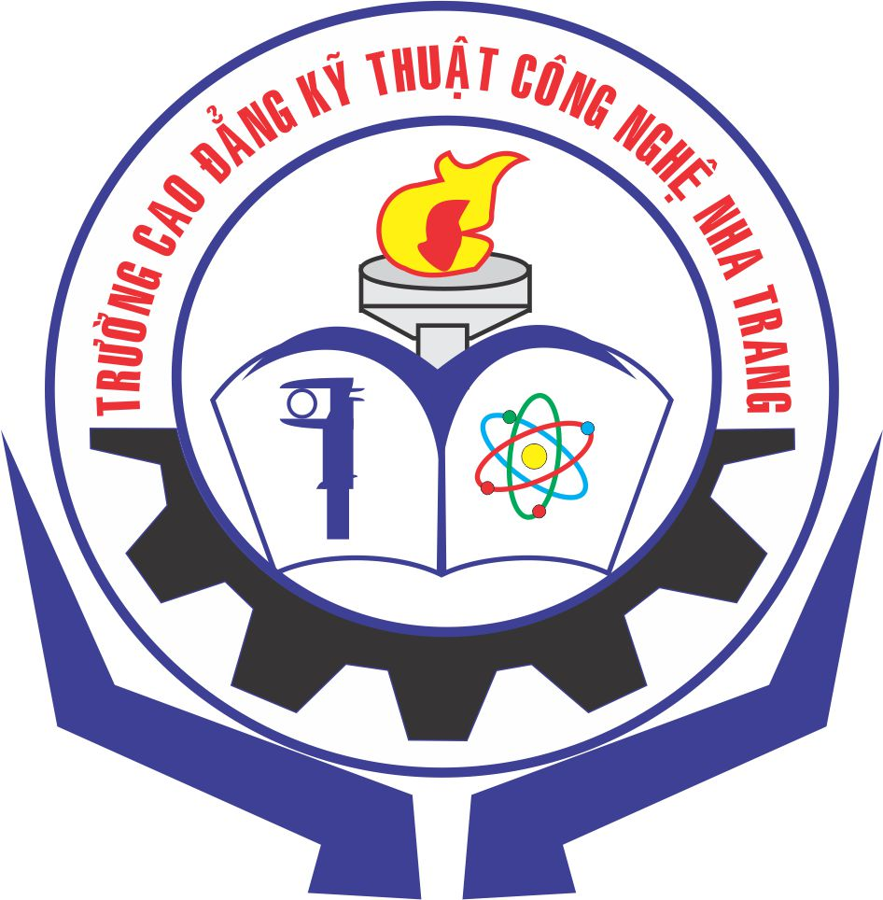 | ỦY BAN NHÂN DÂN TỈNH KHÁNH HÒA  TRƯỜNG CAO ĐẲNG KỸ THUẬT CÔNG NGHỆ NHA TRANG  Địa chỉ: Đường N1, Khu trường học, đào tạo và dạy nghề Bắc Hòn Ông, xã Phước Đồng, Tp. Nha Trang, tỉnh Khánh Hòa  Điện thoại: 0258.3881139 Email: cdktcn@khanhhoa.gov.vn  Fax: 0258.3881139 Website: http://cdktcnnt.edu.vn

QUY TRÌNH
TỔ CHỨC HOC LẠI, THI LẠI

Mã hóa : QT.15
Điều chỉnh Ban hành lần : Thứ nhất

Hiệu lực từ ngày : 15/12/2021

NGƯỜI SOẠN THẢO | TRƯỞNG ĐƠN VỊ | HIỆU TRƯỞNG
 | Phan Văn Lại | Nguyễn Văn Lực

I. MỤC ĐÍCH VÀ PHẠM VI ÁP DỤNG
Mẫu số 5
1. Mục đích:
Quy trình được xây dựng nhằm mô tả các bước thực hiện cũng như thể hiện rõ chức năng, nhiệm vụ của các đơn vị liên quan trong quá trình tổ chức học lại, thi lại cho sinh viên.
2. Phạm vi áp dụng:
Quy trình này áp dụng cho HSSV hệ cao đẳng, trung cấp trong trường Cao đẳng Kỹ thuật Công nghệ Nha Trang.

II. ĐỊNH NGHĨA VÀ TỪ VIẾT TẮT
1. Định nghĩa:
Quy trình học lại, thi lại: Là quá trình chuẩn bị và thực hiện tổ chức học lại, thi lại với sự phối hợp kết hợp của Khoa, Phòng chức năng liên quan. Quá trình này diễn ra từ lúc bắt đầu đến khi kết thúc khóa học nhằm đảm bảo tính khoa học, hiệu quả, tạo điều kiện cho HSSV học và theo kịp tiến độ đào tạo của Trường, đủ điều kiện dự thi tốt nghiệp.
2. Từ viết tắt:
BGH : Ban giám hiệu;
ĐT : Đào tạo;
HSSV : Học sinh sinh viên;
KQHT : Kết quả học tập;
QĐ : Quyết định;
KH - TC : Kế hoạch – Tài chính;
GV : Giáo viên;

III. LƯU ĐỒ ( Xem trang 3)

IV. ĐẶC TẢ (Xem trang 4 - 8 )

V. CÁC BIỂU MẪU/ HƯỚNG DẪN KÈM THEO
TT | Tên biểu mẫu/Hồ sơ | Ký hiệu
1 | Mẫu đơn xin học lại | BM/QT15/P.ĐT/01
2 | Danh sách học sinh sinh viên đăng ký học lại | BM/QT15/P.ĐT/02
3 | Quyết định học lại | BM/QT15/P.ĐT/03

ĐẶC TẢ QUY TRÌNH TỔ CHỨC HỌC LẠI, THI LẠI
TT | Tên bước | Nội dung công việc | Bộ phận/ Người thực hiện | Bộ phận/ người phối hợp thực hiện | Kết quả đạt được | Hạn hoàn thành | Biểu mẫu/ Hồ sơ
1 | Thông báo học lại | - Khoa ra thông báo cho HSSV đăng ký học lại, thi lại.  - Dán thông báo, thông báo giáo viên chủ nhiệm, thông báo trên trang web của trường hoặc liên hệ ban cán sự lớp nhận danh sách học lại tại Khoa. | Khoa | HSSV | HSSV nhận được thông báo | Giữa tháng 7 hàng năm
2 | Đăng ký học lại, thi lại | - HSSV viết đơn đăng ký học lại và nộp về khoa.  - Đối với HSSV thi lại sau khi nhận danh sách thi lại nếu có gì thắc mắc thì phản hồi lại về khoa để giải đáp thắc mắc. | HSSV | Khoa | Đơn đăng ký học lại | Khi có thời khóa biểu và kế hoạch thi lại | BM/QT15/P.ĐT/01
3 | Tổng hợp thông tin học lại, thi lại | - Đối với HSSV học lại bổ sung thì phải xem xét học sinh vắng bao nhiêu số tiết (áp dụng theo quy chế) để dạy bổ sung.  - Trường hợp vắng quá số tiết trên và bị đình chỉ thì phải học lại theo lớp.  - Đối với HSSV học lại theo lớp thì xem xét thời khóa biểu và lịch học hiện tại của sinh viên để xem có đủ điều kiện vào học theo lớp không để bố trí học lại.  - Đối với HSSV học lại bảo lưu thì phải xem xét đăng ký học lại phù hợp với tiến độ đào tạo. | BGH | Các phòng, khoa | - Kết luận cuộc họp;  - Đề xuất mở nghề đào tạo | 0,5 ngày | BM/QT15/P.ĐT/02
3.1 | Thu tiền thi lại | - Khoa tập hợp danh sách thi lại gửi tới lớp HSSV, qua Email hoặc điện thoại thông báo ban cán sự lớp nhận danh sách tại văn phòng Khoa.  - HSSV căn cứ vào kế hoạch thi lại của Trường để nộp tiền thi lại.  - Khoa thu tiền thi lại của HSSV | Khoa | HSSV | DS HSSV nộp tiền thi lại | Trước 3 ngày thi lại
4 | Soạn thảo quyết định học lại | - Phòng Đào tạo soạn thảo quyết định học lại trình ký Ban giám Hiệu (sau khi có danh sách tổng hợp học lại khoa gửi lên) | Phòng Đào tạo | HSSV | Quyết định học lại | Sau 2 ngày kể từ khi có danh sách tổng hợp đăng ký học lại. | BM/QT14/P.ĐT/03
5 | Xem xét và ký duyệt | - Ban giám Hiệu xem xét nếu đồng ý thì ký duyệt, còn không đồng ý thì phòng Đào tạo sửa lại và đem lên ký duyệt. | BGH | Phòng Đào tạo | Quyết định học lại | Sau 2 ngày kể từ ngày BGH xem xét ký duyệt học lại.
6 | Nhận quyết định học lại | - Phòng Đào tạo nhận và giao quyết định cho Văn thư đóng dấu và giao quyết định học lại về khoa qua đường email. | Khoa | Phòng Đào tạo | Quyết định học lại đã ký | Sau 1 ngày kể từ ngày BGH ký duyệt học lại.
7 | Thu tiền học lại | - Khi có quyết định ban hành học lại, các Khoa và phòng Kế hoạch tài chính phối hợp thực hiện thu tiền học lại.  - Khoa liên hệ HSSV học lại, thu và nộp tiền học lại.  - Giáo viên giảng dạy kiểm tra biên lai nộp tiền trong trường hợp HSSV không nộp tiền thì giáo viên không cho vào lớp. | Phòng Kế hoạch tài chính | Khoa  Giáo viên bộ môn | Biên lai nộp tiền học lại | Sau 3 ngày kể từ ngày ban hành quyết định học lại.
8 | Theo học | - Đối với HSSV học lại theo lớp thì Khoa theo dõi thời khóa biểu để làm thủ tục đăng ký học lại theo lớp.  - Đối với HSSV học lại bổ sung thì Khoa kiểm tra kế hoạch dạy bổ sung để thông báo HSSV theo học. | HSSV | Giáo viên | HSSV theo đúng tiến độ của lớp học | Theo kế hoạch và tiến độ giảng dạy
9 | Đánh giá kết quả học tập | - Giáo viên sau khi hoàn thành kế hoạch giảng dạy gửi kết quả học tập của HSSV về Khoa.  - Giáo viên ghi rõ HSSV nào được thi và không được để khoa lập danh sách thi. | Giáo viên | Khoa | Kết quả học tập của HSSV | Sau khi giáo viên hoàn thành việc giảng dạy 3 ngày
10 | Kiểm tra và lập danh sách thi | - Khoa kiểm tra sinh viên đủ điều kiện dự thi và lên danh sách HSSV chính thức dự thi. | Khoa | Giáo viên | Danh sách đủ điều kiện dự thi và danh sách thi | Trước khi thi 2 ngày
11 | Thi kết thúc môn học, mô đun | - HSSV đi thi lần 1 theo lịch đã thông báo.  - Trong trường hợp HSSV không đủ điều kiện dự thi thì phải quay lại từ bước 1 (Đăng ký học lại) | HSSV | Khoa  P.Đào tạo  P.ĐBCLKT | Lịch thi | Theo kế hoạch và lịch thi của Trường
12 | Lưu trữ | - Khoa lưu trữ kết quả học tập của HSSV. | Khoa | HSSV | - Điểm thi  - Sổ tay giáo viên | Sau khi HSSV hoàn tất việc học và có kết quả học tập

